Методический анализ результатов ВПР по учебному предмету
ФИЗИКА
(наименование учебного предмета, класс)
по программе 8 класса

Количество участников ВПР по учебному предмету за 2020 учебный год
Таблица 1
Группы участников | Кол-во ОО | Обучающиеся текущего года
 |  | чел.
Пермский край | 443 | 20269
Лысьвенский городской округ (ЛГО) | 6 | 499

Основные результаты ВПР по предмету

    - Статистика результатов ВПР по отметкам за 2020 учебный год
Таблица 2
 | 2 | 3 | 4 | 5
Пермский край | 42,04 | 41,93 | 13,13 | 2,89
Лысьвенский городской округ (ЛГО) | 48,3 | 45,49 | 5,81 | 0,4

Диаграмма статистики по отметкам в сравнении с Пермским краем.

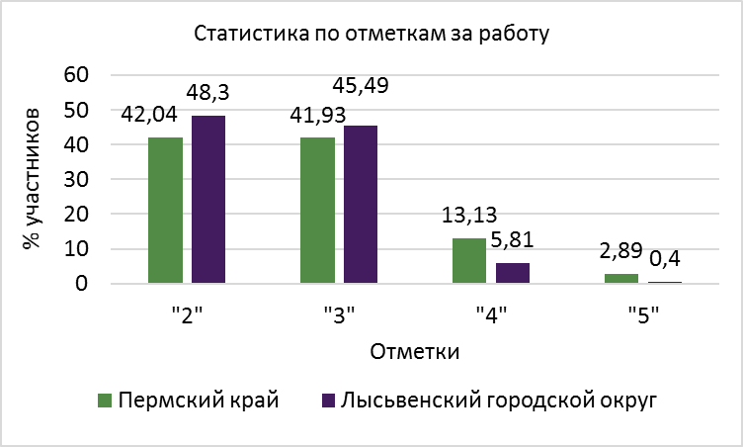

1 % - Процент от общего числа участников по предмету

Гистограмма распределения первичных баллов по предмету в 2020 г.

Рекомендации по переводу первичных баллов в отметки по пятибалльной шкале
Таблица 3

Отметка по пятибалльной  шкале | «2» | «3» | «4» | «5»
Первичные баллы | 0-4 | 5-7 | 8-10 | 11-18

Сравнение полученных отметок с отметками по журналу
Таблица 4
Группы участников | Кол-во участников | %
Понизили (Отметка < Отметка по журналу) % | 400 | 80,16
Подтвердили (Отметка = Отметке по журналу) % | 95 | 19,04
Повысили (Отметка > Отметка по журналу) % | 4 | 0,8
Всего | 499 | 100

Диаграмма сравнения полученных отметок с отметками по журналу

  - ВЫВОДЫ о характере результатов ВПР по предмету в 2020 году.

В выполнении всероссийской проверочной работы по физике по программе 8 класса в сентябре 2020-2021 учебного года приняли участие обучающихся 8 классов из 6 общеобразовательных организаций Лысьвенского городского округа.
241 из 499 школьников не смогли преодолеть минимальный барьер, набрав менее 10 первичных баллов, и получили за работу отметку «2», что составляет 48,3 % от общего числа участников; 51,7% школьников справились с заданиями работы (45,49% - на отметку «3», 5,81% - на отметку «4», 0,4% - на отметку «5»).
Согласно статистическим результатам, 19,04% обучающихся, принявших участие в ВПР по физике, подтвердили свою отметку по журналу, 80,16 % получили за работу отметку ниже, чем итоговая в журнале, 0,8% участников повысили свою отметку.

Анализ результатов выполнения отдельных заданий или групп заданий по предмету

    - Краткая характеристика КИМ по предмету
Назначение ВПР по учебному предмету «Физика» – оценить качество общеобразовательной подготовки обучающихся 8 классов в соответствии с требованиями ФГОС. ВПР позволяют осуществить диагностику достижения предметных и метапредметных результатов, в том числе овладение межпредметными понятиями и способность использования универсальных учебных действий (УУД) в учебной, познавательной и социальной практике.
В задании 1 проверяется осознание учеником роли эксперимента в физике, понимание способов измерения изученных физических величин, понимание неизбежности погрешностей при проведении измерений и умение оценивать эти погрешности, умение определить значение физической величины показаниям приборов, а также цену деления прибора. В качестве ответа необходимо привести численный результат.
В задании 2 проверяется сформированность у обучающихся базовых представлений о физической сущности явлений, наблюдаемых в природе и в повседневной жизни (в быту). Обучающимся необходимо привести развернутый ответ на вопрос: назвать явление и качественно объяснить его суть, либо записать формулу и назвать входящие в нее величины.
В заданиях 3-6 проверяются базовые умения школьника: использовать законы физики в различных условиях, сопоставлять экспериментальные данные и теоретические сведения, применять знания из соответствующих разделов физики. В задании 3 проверяется умение использовать закон/понятие в конкретных условиях. Обучающимся необходимо решить простую задачу (один логический шаг или одно действие). В качестве ответа необходимо привести численный результат.
Задание 4 – задача с графиком. Проверяются умения читать графики, извлекать из них информацию и делать на ее основе выводы. В качестве ответа необходимо привести численный результат.
Задание 5 проверяет умение интерпретировать результаты физического эксперимента. Проверяются умения делать логические выводы из представленных экспериментальных данных, пользоваться для этого теоретическими сведениями. В качестве ответа необходимо привести численный результат.
Задание 6 – текстовая задача из реальной жизни, проверяющая умение применять в бытовых (жизненных) ситуациях знание физических явлений и объясняющих их количественных закономерностей. В качестве ответа необходимо привести численный результат.
Задание 7 – задача, проверяющая умение работать с экспериментальными данными, представленными в виде таблиц. Проверяется умение сопоставлять экспериментальные данные и теоретические сведения, делать из них выводы, совместно использовать для этого различные физические законы. Необходим краткий текстовый ответ.
Задание 8 – задача по теме «Основы гидростатики». В качестве ответа необходимо привести численный результат.
Задание 9 – задача, проверяющая знание школьниками понятия «средняя величина», умение усреднять различные физические величины, переводить их значения из одних единиц измерения в другие. Задача содержит два вопроса. В качестве ответа необходимо привести два численных результата.
Задания 10, 11 требуют от обучающихся умения самостоятельно строить модель описанного явления, применять к нему известные законы физики, выполнять анализ исходных данных или полученных результатов. Задание 10 – комбинированная задача, требующая совместного использования различных физических законов, работы с графиками, построения физической модели, анализа исходных данных или результатов. Задача содержит три вопроса. Требуется развернутое решение. Задание 11 нацелено на проверку понимания обучающимися базовых принципов обработки экспериментальных данных с учетом погрешностей измерения. Проверяет способность разбираться в нетипичной ситуации. Задача содержит три вопроса. Требуется развернутое решение.
Правильный ответ на каждое из заданий 1, 3-6, 8 оценивается 1 баллом.
Полный правильный ответ на задание 9 оценивается 2 баллами. Если в ответе допущена одна ошибка (одно из чисел не записано или записано неправильно), выставляется 1 балл; если оба числа записаны неправильно или не записаны – 0 баллов.
Ответ на каждое из заданий 2, 7, 10, 11 оценивается в соответствии с критериями. Максимальный
Максимальный первичный балл – 18. Время выполнения работы –45 минут.
    - Статистический анализ выполняемости заданий и групп заданий проверочной работы в 2020 году
Таблица 5

№  задан ия | Блоки ПООП ООО «обучающийся научится / получит возможность научиться», проверяемые требования  (умения) в соответствии с ФГОС | Макс балл | Пермск ий  край | ЛГО
 | Кол-во участников |  | 20269 | 499
 | Кол-во ОО |  | 443 | 6
 |  |  | % выполнения
1 | Проводить прямые измерения физических величин: время, расстояние, масса тела, объем, сила, температура, атмосферное давление, и использовать простейшие методы оценки погрешностей измерений | 1 | 59,88 | 46,49
2 | Распознавать механические явления и объяснять на основе имеющихся знаний основные свойства или условия протекания этих явлений: равномерное и неравномерное движение, инерция, взаимодействие тел, передача давления твердыми телами, жидкостями и газами, атмосферное давление, плавание тел;  анализировать ситуации практико-ориентированного характера, узнавать в них проявление изученных физических явлений или закономерностей и применять имеющиеся знания для их объяснения | 2 | 32,03 | 39,88
3 | Решать задачи, используя физические законы (закон Гука, закон Архимеда) и формулы, связывающие физические величины (путь, скорость, масса тела, плотность вещества, сила, давление, кинетическая энергия, потенциальная энергия, сила трения скольжения, коэффициент трения): на основе анализа условия задачи выделять физические величины, законы и формулы, необходимые для ее решения, проводить расчеты | 1 | 46,98 | 44,09

4 | Решать задачи, используя формулы, связывающие физические величины (путь, скорость тела): на основе анализа условия задачи записывать краткое условие, выделять физические величины, законы и формулы, необходимые для ее решения, проводить расчеты | 1 | 66,59 | 64,33
5 | Интерпретировать результаты наблюдений и опытов | 1 | 43,43 | 42,28
6 | Анализировать ситуации практико-ориентированного характера, узнавать в них проявление изученных физических явлений или закономерностей и применять имеющиеся знания для их объяснения | 1 | 26,52 | 19,04
7 | Использовать при выполнении учебных задач справочные материалы; делать выводы по результатам исследования | 2 | 37,33 | 24,35
8 | Решать задачи, используя физические законы (закон Паскаля, закон Архимеда) и формулы, связывающие физические величины (масса тела, плотность вещества, сила, давление): на основе анализа условия задачи выделять физические величины, законы и формулы, необходимые для ее решения, проводить расчеты | 1 | 22,88 | 25,25
9 | Решать задачи, используя формулы, связывающие физические величины (путь, скорость, масса тела, плотность вещества, сила, давление): на основе анализа условия задачи, выделять физические величины и формулы, необходимые для ее решения, проводить расчеты | 2 | 20,68 | 14,33
10 | Решать задачи, используя физические законы (закон сохранения энергии, закон Гука, закон Паскаля, закон Архимеда) и формулы, связывающие физические величины (путь, скорость, масса тела, плотность вещества, сила, давление, кинетическая энергия, потенциальная энергия, механическая работа, механическая мощность, КПД простого механизма, сила трения скольжения, коэффициент трения): на основе анализа условия задачи записывать краткое условие, выделять физические величины, законы и формулы, необходимые для ее решения, проводить расчеты и оценивать реальность полученного значения физической величины | 3 | 6,8 | 4,61
11 | Анализировать отдельные этапы проведения исследований и интерпретировать результаты наблюдений и опытов;  решать задачи, используя физические законы (закон сохранения энергии, закон Гука, закон Паскаля, закон Архимеда) и формулы, связывающие физические величины (путь, скорость, масса тела, плотность вещества, сила, давление, кинетическая энергия, потенциальная энергия, механическая работа, механическая мощность, КПД простого механизма, сила трения скольжения, коэффициент трения): на основе анализа условия задачи записывать краткое условие, выделять физические величины, законы и формулы, необходимые для ее решения, проводить расчеты и оценивать реальность полученного значения физической величины | 3 | 5,33 | 2,94

Статистически региональные результаты ВПР по физике в 8 классах коррелируются с результатами Пермского края в данном виде мониторинга. Однако необходимо отметить, что результаты ЛГО уступают краевым результатам по всем заданиям КИМ диагностической работы за исключением №2 и 9 (в таблице выделены красным цветом), при этом в №2 разница по сравнению с краевыми результатами выше на 7,85 % и в №9 – выше на 2,37%. Хуже всего учащиеся школ ЛГО справились с заданиями №1 и 7. Задание под №1: результаты ниже краевого на 13,39 %, задание №7 – ниже на 12,98%.

Диаграмма достижения планируемых результатов (в сравнении ПК и ЛГО)

Выполнение заданий разными группами участников, приведенное в диаграмме ниже, показывает достаточно высокий уровень дифференцирующей способности большинства заданий диагностической работы: это подтверждается существенной разницей в проценте выполнения заданий между группами обучающихся, получившими по результатам всей работы отметку «2», «3», «4» или «5». Нет ни одного задания, с которым успешно (в рамках процентных границ освоения содержания) справились бы школьники каждой группы.

Диаграмма выполнения заданий группами участников работы

в Лысьвенском городском округе

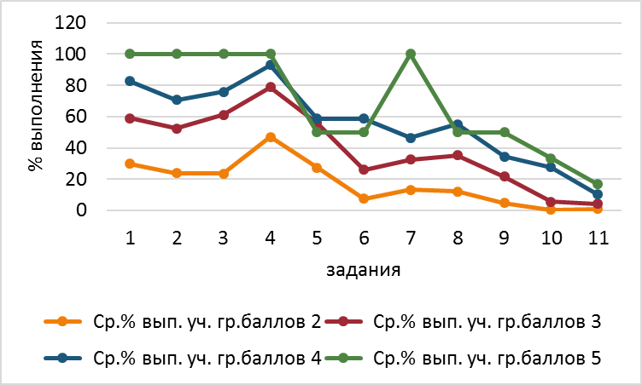

ВЫВОДЫ

В целом ВПР 2020 года по физике в 8 классе (за 7 класс) была нацелена на проверку знания

школьниками физических понятий, величин и законов, а также умения воспринимать, объяснять

и применять полученную в различных формах информацию.

Анализ достижения планируемых результатов ВПР физике показал, что у восьмиклассников

достаточно сформированы проверяемые требования (умения) в соответствии с ФГОС:

владение основными физическими понятиями, терминами;

умение извлекать информацию из графиков, диаграмм, таблиц анализировать

информацию.

И недостаточно сформированы проверяемые требования (умения) в соответствии с ФГОС:

сформированности письменной речи с использованием физических понятий и терминов,

понимания физических законов и умения их интерпретировать;

умение решать вычислительные задачи с использованием физических законов.

РЕКОМЕНДАЦИИ

По результатам проверочной работы могут быть даны следующие рекомендации.

1. Провести анализ соответствия содержания образования по учебному предмету «Физика»

и планируемых предметных результатов основной образовательной программы основного

общего образования школы и определить необходимые изменения в общих направлениях деятельности ОО, рабочих учебных предметных программах и программах учебных курсов с учетом выявленных дефицитных предметных и метапредметных образовательных результатов.

2. Проанализировать содержание заданий ВПР; определить темы, которые проверялись и

которые недостаточно освоены учащимися. Внести коррективы в рабочие программы

учебного предмета.

3. Спланировать работу по повышению качества обученности обучающихся: составить план

коррекционной работы по устранению пробелов в знаниях учащихся (организовать

сопутствующее повторение на уроках; ввести в план урока проведение индивидуальных

тренировочных упражнений для отдельных учащихся; использовать тренинговые задания для

формирования устойчивых навыков); сформировать планы индивидуальной работы с

учащимися слабо мотивированными на учебную деятельность и с учащимися,

показывающими высокие результаты обучения.

Рекомендации учителю.

1. Больше внимания педагогам следует на уроках уделять смысловому чтению и анализу.

2. Использовать графики, таблицы, рисунки, фотографии экспериментальных установок для

получения исходных данных для решения физических задач.

3. Использовать при обучении решение задач с избыточными данными, задач-оценок.

4. Увеличить число комбинированных задач.

5. Необходимо совершенствовать методику усвоения учащимися ключевых понятий и

фундаментальных законов физики, используя выделение признаков понятий, установление

причинно-следственных связей между ними, применение понятий или законов в знакомой

(сходной) ситуации, а затем в измененной или новой ситуации.

6. Важно усилить деятельностный подход к преподаванию физики.

